EPREUVE SPECIFIQUE - FILIERE PSI
MODELISATION ET INGENIERIE NUMERIQUE
Jeudi 5 mai: 8 h-12 h
Abstract
N.B. : le candidat attachera la plus grande importance à la clarté, à la précision et à la concision de la rédaction. Si un candidat est amené à repérer ce qui peut lui sembler être une erreur d'énoncé, il le signalera sur sa copie et devra poursuivre sa composition en expliquant les raisons des initiatives qu'il a été amené à prendre.
Les calculatrices sont interdites
Le sujet comporte 19 pages de texte de présentation et énoncé du sujet.
Le sujet est composé d'une mise en situation et de $3$ parties, indépendantes.
Toute documentation autre que celle fournie est interdite.
REMARQUES PRÉLIMINAIRES
Il est conseillé d'utiliser des feuilles de papier brouillon afin de mettre au point les développements mathématiques, schémas, graphes et courbes, avant de les recopier au propre sur la copie.
Il est demandé au candidat de bien vouloir inscrire les résultats et les développements nécessaires aux différentes questions sur sa copie, en précisant bien le numéro de la question traitée et, si possible, dans l'ordre des questions. Les résultats attendus seront obligatoirement encadrés.
Même s'il est conseillé de traiter les parties dans l'ordre du sujet pour comprendre la logique d'enchaînement des questions, le candidat pourra, s'il le souhaite, tirer profit de l'indépendance des parties. Chaque partie possède ses propres notations.
Suspension magnétorhéologique
I Mise en situation
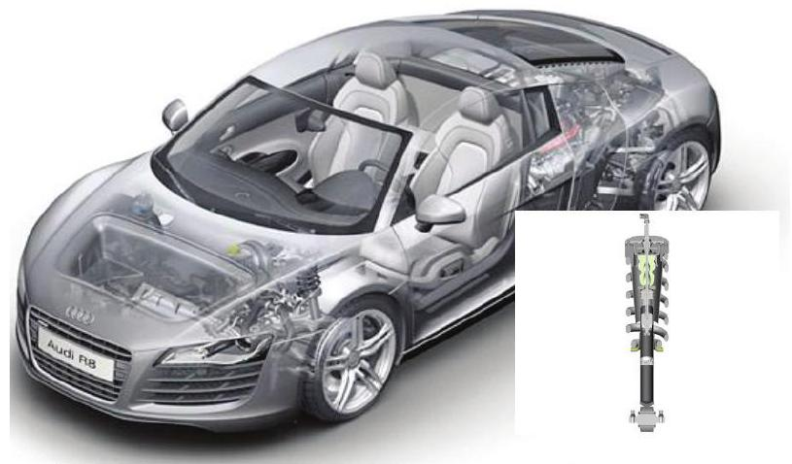
Figure 1 - Mise en œuvre de la suspension sur un véhicule
La suspension sur un véhicule est le terme donné au système composé des ressorts, des amortisseurs et des liaisons mécaniques qui connectent le châssis du véhicule aux roues.
Dans une suspension, l'amortisseur joue un rôle central en répondant à un double objectif : il contraint l'élasticité du ressort de suspension et limite ainsi les mouvements oscillatoires du véhicule ; il freine le rebond des roues sur les obstacles et maintient celles-ci en contact avec le sol.
La modification continue de l'état de la route et des exigences sur la tenue en virage oblige à modifier les caractéristiques de réponses des suspensions. C'est le cas de cette suspension qui est capable de faire varier la raideur de l'asservissement roue par roue. Pour contenir les mouvements de caisse et préserver le confort sur chaussée dégradée, la vitesse de déplacement de la suspension devra être très précise.
Ce sujet concerne donc la caractérisation d'un nouveau type de suspension utilisant un fluide magnétorhéologique et son asservissement.
Les exigences désirées par les constructeurs l'utilisant (Audi, Ferrari,...) sont fournies et représentées dans le tableau 1.
Exigences | Critères | Valeur
1.1 La suspension doit être rapide  pour s'adapter à la route | Temps de réponse à un  échelon $$\left({Tr}_{5\%}\right)$$ | $$<35 ms$$
1.2 Le système doit résister au poids  de la voiture | Charge maximale sur  l'amortisseur | $$<800 kg$$
1.3 L'asservissement du système  doit être stable | Marge de phase | $$>{45}^{∘}$$

Tableau 1
La suspension magnétorhéologique (MR), ou MagneRide (dénomination commerciale), fait appel à des amortisseurs à orifices fixes et fluide magnétorhéologique. En cas de besoin de raidissement, les bobines électriques à la périphérie de l'orifice sont alimentées en courant, ce qui provoque l'attraction des particules souples magnétisées en suspension dans le fluide et augmente la résistance à l'écoulement.
Pour caractériser les paramètres de cette suspension, une suspension MR de taille réduite sera montée sur un banc d'essai et sollicitée.
Tout d'abord, il faut identifier les paramètres importants de ce type d'amortisseur. Une modélisation de cet amortisseur sur un véhicule est réalisée dans la première partie. La deuxième partie porte sur l'étude d'une suspension réduite utilisée pour l'expérimentation. Cette partie étudie une modélisation de l'écoulement du fluide dans l'amortisseur, puis une modélisation de l'influence du caractère ferromagnétique du fluide et enfin une modélisation du circuit magnétique et du circuit électrique de l'amortisseur. Dans la dernière partie, une expérimentation sur le quart d'un véhicule réel est réalisée. Ce système est soumis à des sollicitations sinusoïdales. Cette partie comporte une identification de l'amortisseur pour des sollicitations sinusoïdales puis la caractérisation du correcteur afin de valider le critère de stabilité de la suspension.
II Caractérisation et modélisation de l'amortisseur
L'étude effectuée dans cette partie repose sur un modèle de quart de véhicule simplifié qui sera expérimenté dans la suite. Ce modèle permet de saisir le comportement vertical de l'ensemble caisse-rouepneu. Il est constitué d'une masse suspendue (caisse) qui repose, par l'intermédiaire de la suspension, sur la masse non suspendue (roue) qui repose elle-même sur le sol par l'intermédiaire du pneumatique. La masse suspendue représente le quart de la masse de la caisse du véhicule. La suspension proprement dite est représentée par un ressort monté en parallèle avec un amortisseur.
Objectif
L'objectif de cette partie est de modéliser le banc d'essai. La modélisation retenue est représentée par la figure 2.
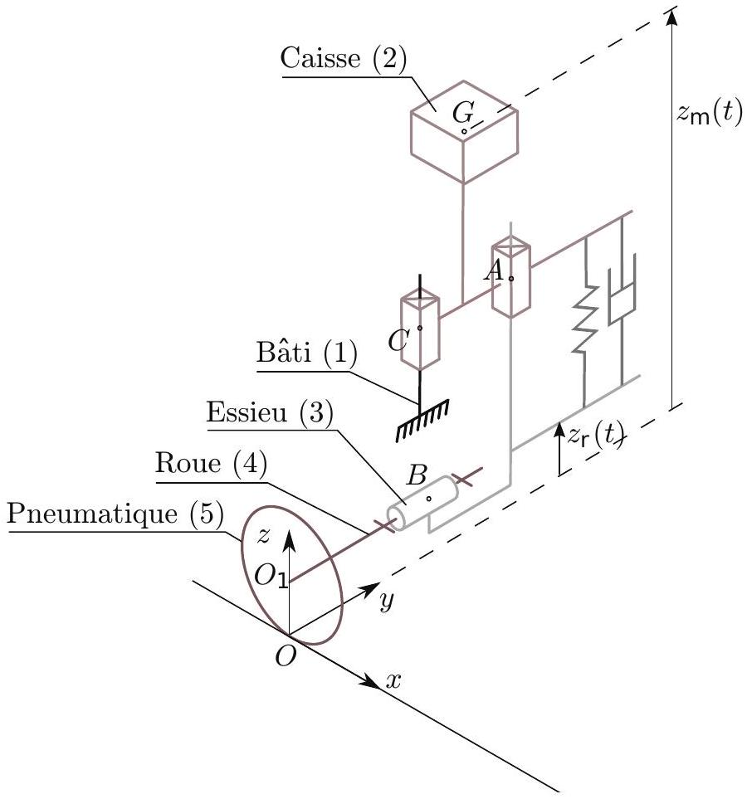
Figure 2 - Schéma cinématique du modèle quart de véhicule
Hypothèses
- Aucun frottement sec n'est considéré.
- Seul le mouvement vertical de la voiture (caisse-essieu-roue) est pris en compte.
- Le rayon de la roue est négligé.
- Le contact roue/sol est permanent.
- La masse de l'essieu est négligée.
- La masse de la roue est négligée.
- On considère que la vitesse et l'accélération de la roue sont négligeables devant celle de la caisse ${\overset{˙}{z}}_{r}(t)=0$ et ${\overset{¨}{z}}_{r}(t)=0$.
La masse $m$ est associée à la portion de poids du quart de véhicule reposant sur la roue comme cela est expliqué dans l'introduction.
Soit $R(O,\vec{x},\vec{y},\vec{z})$ le repère galiléen prenant la route comme solide de référence. Soit $G$ le centre de gravité de la caisse, tel que : $\vec{O_{1}G}=a\vec{y}+\left(z_{m}(t)−z_{r}(t)\right)\vec{z}$.
On note :
- $m$ la masse du quart de la caisse en kg .
- $k$ la constante de raideur du ressort en N.m $^{−1}$.
- $c$ le coefficient de frottement fluide dans l'amortisseur en $N.{\left(m.s^{−1}\right)}^{−1}$.
Données
- Action mécanique due à l'amortisseur sur la caisse en négligeant ${\overset{˙}{z}}_{r}(t)$ :
$$\left\{T_{\text{Amortisseur }→\text{ caisse }}\right\}=\left\{\begin{matrix}{\vec{F}}_{a}=−c\left({\overset{˙}{z}}_{m}(t)\right)\vec{z} \\ \vec{0}\end{matrix}\right\}.$$
- Action mécanique due au ressort sur la caisse :
$$\left\{T_{\text{Ressort }→\text{ caisse }}\right\}= _{A}\left\{\begin{matrix}{\vec{F}}_{r}=−k\left(z_{m}(t)−z_{r}(t)\right)\vec{z} \\ \vec{0}\end{matrix}\right\}.$$
- On notera une action mécanique de la forme :
$$\left\{T_{i→j}\right\}= _{P}{\left\{\begin{matrix}X_{ij} & L_{ij} \\ Y_{ij} & M_{ij} \\ Z_{ij} & N_{ij}\end{matrix}\right\}}_{R}$$
où
- $X_{ij},Y_{ij},Z_{ij}$ sont les composantes de la résultante du torseur $T_{i→j}$ dans le repère $R(O,\vec{x},\vec{y},\vec{z})$.
- $L_{ij},M_{ij},N_{ij}$ sont les composantes du moment du torseur $T_{i→j}$ au point de réduction P dans le repère $R(O,\vec{x},\vec{y},\vec{z})$.
Q1. Donner la forme du torseur d'action mécanique transmissible des liaisons en $A,B$ et $C$. Exprimer le torseur de l'action mécanique de la pesanteur sur la caisse $\left\{T_{\text{pesanteur }→\text{ caisse }}\right\}$.
Q2. Appliquer le Principe Fondamental de la dynamique à la caisse en résultante suivant $\vec{z}$. Écrire l'équation différentielle en fonction de $z_{m}(t)$ et $z_{r}(t)$ et de leurs dérivées temporelles éventuelles.
On pose : $z_{m0}(t)−\frac{mg}{k}=z_{m}(t)$.
Q3. Réécrire l'équation différentielle précédente en effectuant le changement de variable défini ci-dessus.
Q4. Effectuer le passage de l'équation différentielle dans le domaine de Laplace en considérant des conditions initiales nulles. On notera $Z_{m0}(p)=L\left[z_{m0}(t)\right]$ et $Z_{r}(p)=L\left[z_{r}(t)\right]$. La mettre sous la forme donnée ci-dessous en exprimant les constantes $K,ξ_{0}$ et $ω_{0}$.
$$H(p)=\frac{Z_{m0}(p)}{Z_{r}(p)}=\frac{K}{1+\frac{2ξ_{0}}{ω_{0}}p+\frac{1}{ω_{0}^{2}}p^{2}}.$$
Afin de comparer les performances entre l'amortisseur magnétorhéologique et un amortisseur classique, on fait varier la fréquence d'excitation au moyen d'un moteur pour les deux amortisseurs. On fait varier cette fréquence d'excitation du moteur entre 0 et 20 Hz . Sur la figure $3$ est tracé le gain de la fonction de transfert $H(jω)=\frac{Z_{m0}(jω)}{Z_{r}(jω)}$ de la suspension caractérisant le rapport d'amplitude entre la caisse et la roue en fonction de la pulsation $ω$, pour les deux systèmes, pour différentes valeurs du taux d'amortissement.
On définit $ξ_{0}=ξ_{\text{sky }}$ pour un amortissement magnétorhéologique et $ξ_{0}=ξ$ pour l'amortisseur classique.
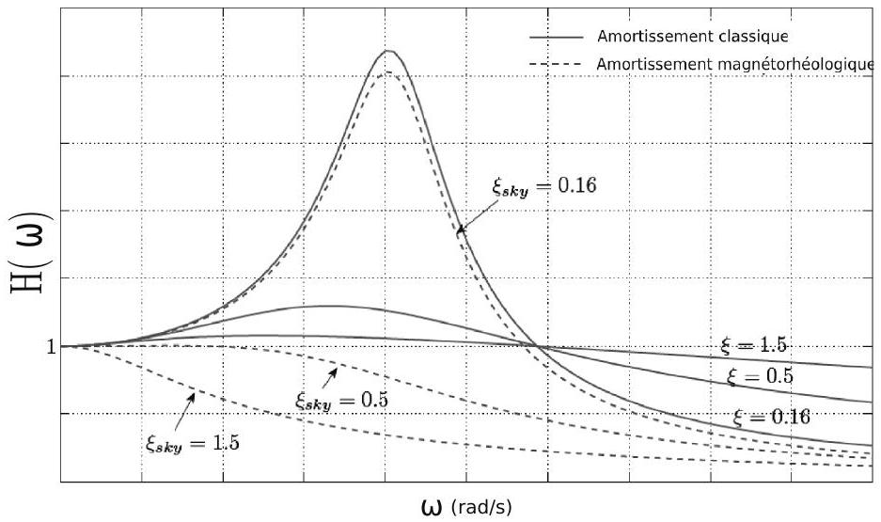
Figure 3 - Courbe de gain du diagramme de Bode
Q5. Commenter l'amortissement des vibrations en fonction de la fréquence pour $ξ_{0}=0,5$ et $ξ_{0}=1,5$ dans le cas de la suspension MR et dans le cas d'une suspension classique.
III Description de l'amortisseur à fluide magnétorhéologique
Objectif
Modéliser l'écoulement du fluide dans l'amortisseur et montrer que l'amortisseur exerce sur la roue une force d'amortissement de la forme $\vec{F}=−α\vec{V}$ où $\vec{V}$ est la vitesse de la roue perpendiculairement à la route.
L'amortisseur est constitué d'un fluide enfermé dans un cylindre de révolution d'axe ( $O\vec{z}$ ). À l'intérieur de ce cylindre se trouve un piston, de même diamètre que le cylindre, percé d'une valve. On suppose que le piston coulisse sans frottements à l'intérieur du cylindre.
Le fluide enfermé dans le cylindre est ici une huile, que l'on supposera newtonienne (en absence de champ magnétique) et incompressible. Lorsque le véhicule roule sur une anfractuosité de la route, le piston se déplace dans le cylindre et le fluide passe d'un coté à l'autre du piston en s'écoulant par la valve.
Le corps du piston est constitué d'un matériau ferromagnétique doux (acier) et d'une bobine parcourue par un courant électrique d'intensité $i$. Le tout forme un circuit magnétique dont la valve est l'entrefer.
Données et notations utilisées
Les données ci-dessous sont celles de l'amortisseur de taille réduite utilisé pour réaliser les expériences:
- coefficient de viscosité dynamique de l'huile MR: $η=1,0$ Pa.s ;
- masse volumique de l'huile $MR:ρ=3,0 kg.L^{−1}$;
- perméabilité magnétique relative de l'acier: $μ_{1}≃5000$;
- perméabilité magnétique relative de l'huile $MR:μ_{2}≃2,5$;
- rayon du piston ( $S_{p}$ sa surface) : $r_{p}=10 mm$;
- rayon interne de la valve : $r_{1}=7,0 mm$;
- rayon externe de la valve: $r_{2}=8,0 mm$;
- rayon moyen de la valve: $r_{m}$;
- circonférence moyenne de la valve: $w=2πr_{m}$;
- épaisseur de la valve: $e=1,0 mm$;
- longueur du piston: $L=20 mm$;
- vitesse caractéristique de déplacement du piston : $0<V_{0}<100 mm.s^{−1}$;
- intensité du courant électrique circulant dans la bobine: $i$;
- nombre de spires (jointives) de la bobine: $N$;
- rayon interne de la bobine: $r_{0}=3,0 mm$;
- hauteur de l'entrefer : $h=1,0 mm$;
- développements limités en 0 :
$$−(1+x)^{α}\underset{x→0}{=}1+αx+\frac{α(α−1)}{2}x^{2}+∘\left(x^{2}\right);$$
$$−ln⁡(1+x)\underset{x→0}{=}x−\frac{x^{2}}{2}+∘\left(x^{2}\right);$$
- lors des applications numériques, on utilisera les données suivantes:
$−16π≈50$;
$−\frac{π}{16}≈0,1963$.
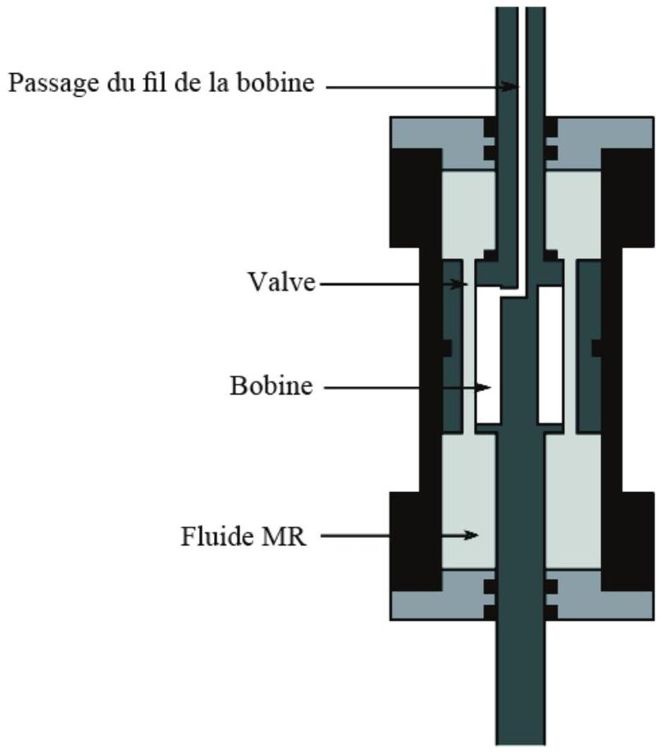
Figure 4 - Amortisseur à fluide magnétorhéologique
Sur les figure 5.(b) et figure 5.(c) et dans toutes les suivantes, le fluide circule dans la partie annulaire en gris foncé.
III. 1 Modélisation de l'écoulement du fluide dans la valve
On suppose que le piston est animé d'un mouvement de translation verticale de vitesse $\vec{V}=−V_{0}{\vec{u}}_{z}$ dans le référentiel terrestre supposé galiléen.
Q6. Expliquer pourquoi le caractère incompressible du fluide implique un écoulement de celui-ci à travers la valve en sens inverse par rapport à la vitesse de déplacement du piston, puis donner l'expression du débit volumique du fluide $D_{v}$ à travers la valve en fonction de $V_{0}$ et $S_{p}$.
On fait les hypothèses suivantes.
i) L'écoulement est stationnaire.
ii) L'écoulement est étudié en absence de champ magnétique.
iii) L'influence de la gravité est négligeable.
iv) La vitesse caractéristique $U$ de l'écoulement est bien supérieure à $V_{0}$.
v) L'épaisseur $e$ de la valve est négligeable devant son rayon de courbure moyen $r_{m}$.
vi) Les pressions sont supposées uniformes de part et d'autre du piston.
vii) Le nombre de Reynolds de l'écoulement est très inférieur à 1 .
Ces hypothèses permettent de modéliser l'écoulement dans la valve par un écoulement de Poiseuille entre deux cylindres immobiles de rayon $r_{1}$ et $r_{2}$, de rayon moyen $r_{m}$ et de longueur $L$. On utilise comme référence la base cartésienne ( ${\vec{u}}_{x},{\vec{u}}_{y},{\vec{u}}_{z}$ ) représentée par la figure $5$ à laquelle on associe la base cylindrique ( ${\vec{u}}_{r},{\vec{u}}_{θ},{\vec{u}}_{z}$ ).
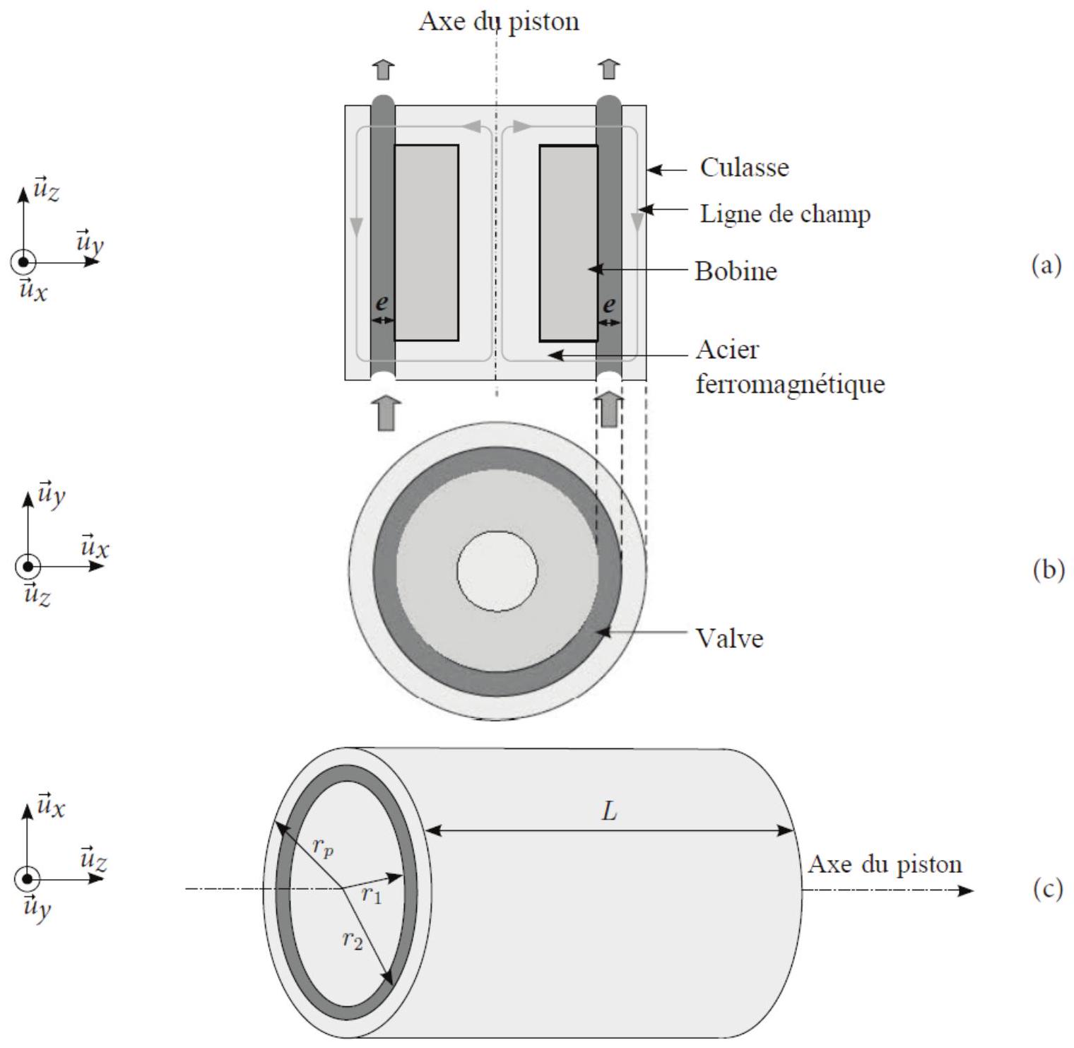
Figure 5 - Schématisation de l'amortisseur à fluide magnétorhéologique
Le champ des vitesses est supposé de la forme $\vec{v}=v_{z}(r){\vec{u}}_{z}$ en coordonnées cylindriques.
Q7. Dans ces conditions, l'écoulement est régi, en coordonnées cylindriques, par l'équation suivante:
$$\frac{1}{r}\left[\frac{d}{dr}\left(r\frac{dv_{z}}{dr}\right)\right]{\vec{u}}_{z}=\frac{ΔP}{ηL}{\vec{u}}_{z}.$$
où $ΔP=P(z=L)−P(z=0)$ est la perte de charge du fluide lors de son écoulement à travers la valve. Quelles sont les conditions aux limites vérifiées par $v_{z}(r)$ en $r=r_{1}$ et $r=r_{2}$ ?
Q8. Résoudre l'équation (4) et montrer que le champ des vitesses s'écrit:
$$v_{z}(r)=C_{1}\left[\left(r^{2}−r_{1}^{2}\right)−C_{2}ln⁡\left(\frac{r}{r_{1}}\right)\right].$$
où $C_{1}$ et $C_{2}$ sont des constantes que l'on exprimera en fonction de $L,η,ΔP,r_{1}$ et $r_{2}$.
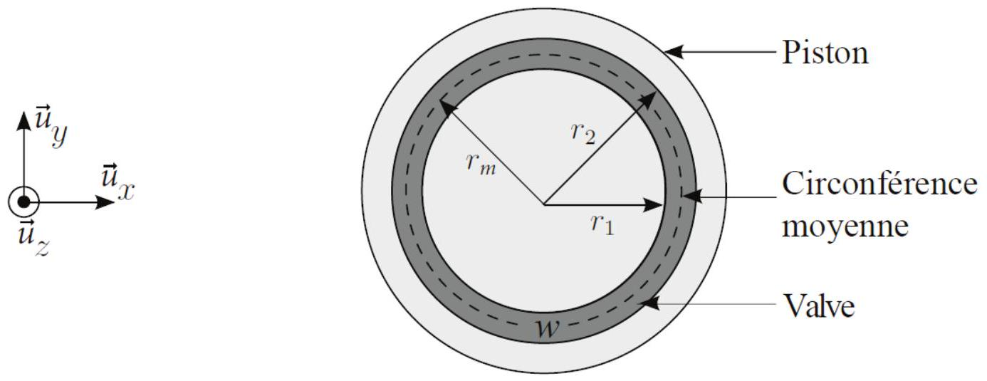
Figure 6 - Vue en coupe transversale du piston, $w$ est la circonférence moyenne de la valve
Q9. On pose : $r=r_{1}+γ$, exprimer $v_{z}(γ)$ en fonction de $L,η,ΔP,r_{1}$ et $e$. Effectuer un développement limité à l'ordre 2 en $\frac{e}{r_{1}}$ et $\frac{γ}{r_{1}}$ que l'on supposera du même ordre de grandeur et montrer que:
$$v_{z}(γ)=\frac{ΔP}{2ηL}γ(γ−e).$$
Q10. En utilisant l'équation (6), montrer que le débit volumique à travers la valve est:
$$D_{v}=−\frac{we^{3}}{12ηL}ΔP.$$
On utilisera avec pertinence le fait que l'expression obtenue à la question précédente est identique à celle d'un écoulement de Poiseuille entre deux plans parallèles.
Q11. Un logiciel de calcul numérique permet de calculer le débit volumique à partir de l'équation (5) et donne $D_{v}=−1,964⋅{10}^{−10}ΔP$. Discuter la pertinence de l'approximation effectuée.
Q12. Exprimer la résultante ${\vec{F}}_{p}$ des forces de pression s'exerçant sur le piston.
Q13. Évaluer littéralement l'ordre de grandeur de la norme de la résultante des forces de viscosité s'exerçant sur le piston et montrer qu'elle est négligeable devant la norme de la résultante des forces de pression s'exerçant sur le piston.
Q14. En déduire que l'amortisseur exerce sur la roue une force d'amortissement de la forme $\vec{F}=−α\vec{V}$ où $\vec{V}$ est la vitesse de la roue perpendiculairement à la route. Donner l'expression de $α$ en fonction de $L,η,e,w$ et $S_{p}$.
Q15. Calculer la valeur de $α$. La valeur typique de $α$ pour une automobile est $α_{v}∼{10}^{4} kg.s^{−1}$. L'amortisseur présenté pourrait-il être monté sur une automobile?
III. 2 Influence du caractère ferromagnétique du fluide
Objectif
Caractériser le facteur d'amortissement $α$ de l'amortisseur.
Le fluide magnétorhéologique est une suspension colloïdale de particules ferromagnétiques (typiquement du fer) d'un diamètre compris entre $0,1μ m$ et $10μ m$. Les particules ferromagnétiques s'organisent sous forme d'agrégats sous l'action d'un champ magnétique et altèrent les propriétés du fluide qui semble changer de viscosité d'un point de vue macroscopique. Sous l'action d'un champ magnétique, les particules ferromagnétiques s'organisent sous forme de chaînes selon la direction du champ magnétique $\vec{B}$ (figure 7). Le mécanisme de formation des agrégats lors de l'application d'un champ magnétique est représenté figure 8.
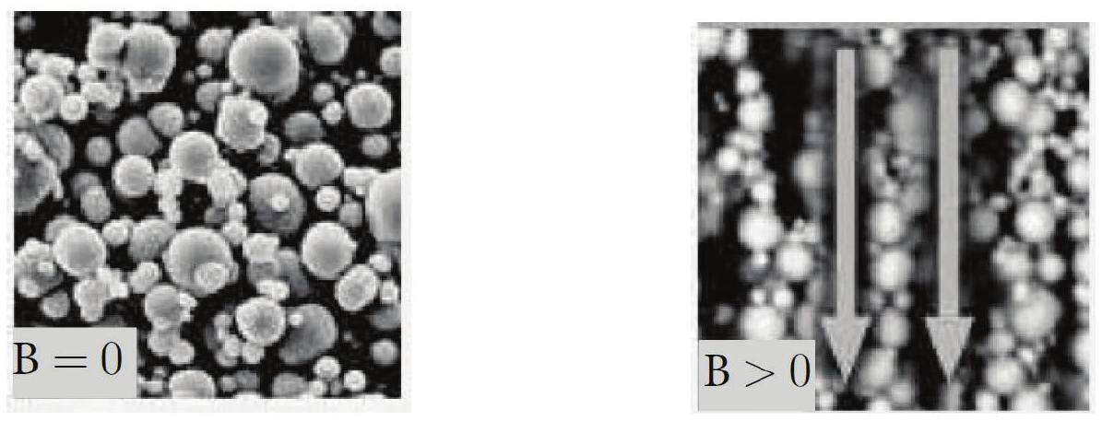
Figure 7 - Image au microscope électronique des particules ferromagnétiques du fluide MR sans champ magnétique (à gauche) et en présence d'un champ magnétique (à droite)
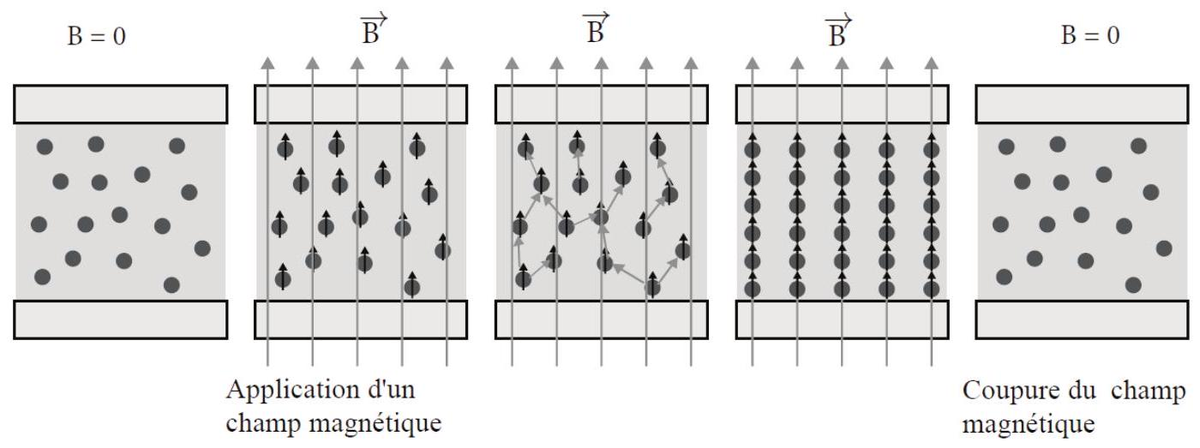
Figure 8 - Schématisation de la formation des agrégats de particules de fer lors de l'application d'un champ magnétique
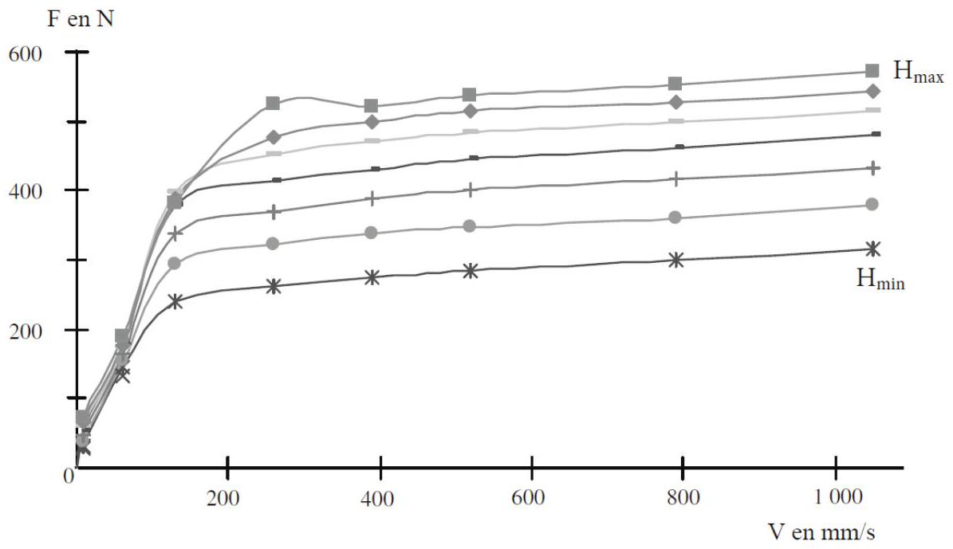
Figure 9 - Évolution de la norme de la force d'amortissement $F$ en fonction de celle de la vitesse du piston $V$ pour différentes valeurs de l'excitation magnétique $H$ dans la valve
Q18. Le temps de formation caractéristique des agrégats est de 3 ms . Ce temps de réponse est-il acceptable?
III. 3 Modélisation du circuit magnétique et du circuit électrique de la bobine
Objectif
Modéliser le circuit magnétique et le circuit électrique permettant de contrôler $α$. Vérifier que le temps de réponse du système est en accord avec le cahier des charges.
Le circuit magnétique du piston est représenté figure 10. On supposera que l'acier et le fluide MR sont des milieux ferromagnétiques doux. Le vecteur excitation magnétique est noté $\vec{H}$ et on suppose que le circuit magnétique canalise la totalité des lignes de champ magnétique. On négligera les pertes fer dans l'acier.
Q19. Rappeler les équations de Maxwell-Ampère et de Maxwell-Thomson.
Q20. Définir ce qu'est l'approximation des régimes quasi-stationnaires (ARQS) et simplifier l'équation de Maxwell-Ampère dans ce cadre.
On se place maintenant et pour toute la suite dans le cadre de l'ARQS.
Q21. Retrouver le théorème d'Ampère à partir de l'équation de Maxwell-Ampère.
On considère un solénoïde infiniment long de section circulaire de rayon $δ$, comportant $n$ spires jointives par unité de longueur régulièrement réparties et parcourues par un courant d'intensité $i$.
Q22. Établir l'expression du champ magnétique créé par ce solénoïde infini en admettant que le champ extérieur est nul.
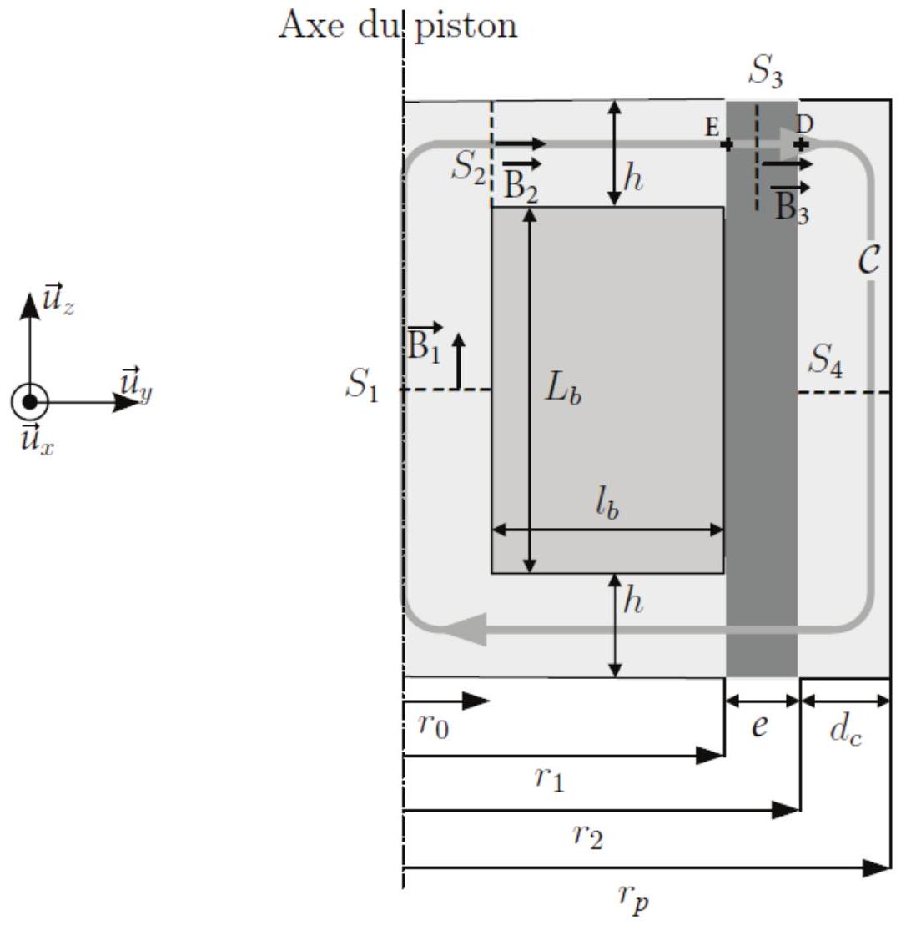
Figure 10 - Schématisation du circuit magnétique du piston
Q23. Que pouvez-vous dire des lignes de champ magnétique dans le cas d'un solénoïde infini?
Q24. Dessiner l'allure des lignes de champ magnétique dans le cas d'un solénoïde de longueur finie. Rappeler le lien entre l'équation de Maxwell-Thomson et l'allure des lignes de champ que vous venez de tracer.
Q25. Dans le cas du solénoïde infini, exprimer le flux magnétique $φ$ à travers une spire.
Q26. On note $N_{t}$ le nombre total de spires et $l$ la longueur du solénoïde. Exprimer, toujours en considérant le solénoїde comme infini, le flux propre $Φ_{p}$ à travers les $N_{t}$ spires. En déduire l'expression de l'inductance propre $L_{p}$ de ce solénoïde.
On considère que le vecteur excitation magnétique et le champ magnétique sont uniformes au niveau de la bobine et dans l'entrefer.
On note :
$$\begin{matrix} & {\vec{H}}_{1}=H_{1}{\vec{u}}_{z}\text{ et }\vec{B_{1}}=B_{1}{\vec{u}}_{z}\text{ au niveau de la bobine; } \\ & {\vec{H}}_{3}=H_{3}{\vec{u}}_{r}\text{ et }\vec{B_{3}}=B_{3}{\vec{u}}_{r}\text{ entre }E\text{ et }D\text{ (entrefer). }\end{matrix}$$
Q27. Au vu de ce qui précède, justifier cette modélisation.
Q28. Rappeler la relation entre $\vec{B}$ et $\vec{H}$ pour un milieu ferromagnétique doux.
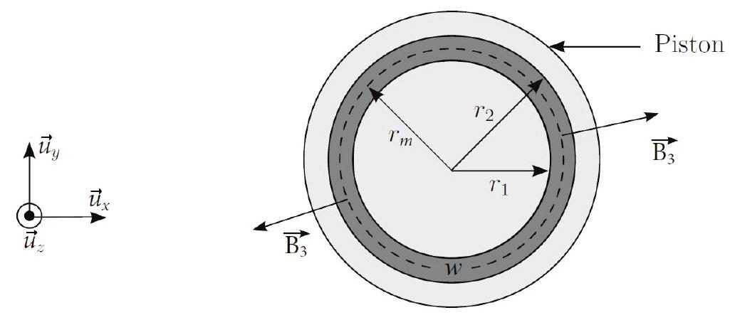
Figure 11 - Vue en coupe transversale du piston
Q29. Donner la relation liant $B_{3},B_{1}$, la section $S_{1}=πr_{0}^{2}$ de la partie interne du piston, le rayon moyen $r_{m}$ de l'entrefer et la hauteur $h$ de l'entrefer. Une vue en coupe transversale du piston est représentée figure 11.
Q30. Évaluer la norme du champ magnétique le long du contour $C$, représenté sur la figure 10. En déduire que la circulation de $\vec{H}$ sur le contour $C$, vérifie:
$${\text{∮} }_{C}\vec{H}⋅\vec{dl}≃2eH_{3}.$$
Q31. Appliquer le théorème d'Ampère au contour $C$. En déduire qu'une modification de l'intensité du courant circulant dans la bobine permet de modifier le facteur d'amortissement $α$ de l'amortisseur.
Q32. Montrer que l'inductance propre $L^{′}$ de la bobine vérifie, en présence du fluide, $L^{′}=μ_{2}L_{0}$ où $L_{0}$ est l'inductance propre de la bobine en absence de fluide ( $μ_{2}=1$ ).
Q33. Proposer une modélisation pour la bobine réelle en justifiant l'origine physique des composants idéaux qui la composent, à savoir une inductance $L^{′}$ et une résistance $R_{b}$. Faire un schéma électrique équivalent de la bobine réelle.
Q34. On soumet la bobine à un échelon de tension: $U_{e}(t)=E$ pour $t>0$. Établir l'équation différentielle vérifiée par l'intensité $i(t)$ du courant électrique circulant dans la bobine. Donner l'expression du temps caractéristique d'évolution de l'intensité du courant circulant dans la bobine.
Q35. Sachant que $R_{b}=1,7Ω$, vérifier la cohérence des résultats expérimentaux (figure 12) avec l'expression de $L^{′}$ trouvée question Q32.
Q36. Conclure sur la possibilité d'adapter en "temps réel" le facteur d'amortissement d'un amortisseur à fluide magnétorhéologique.
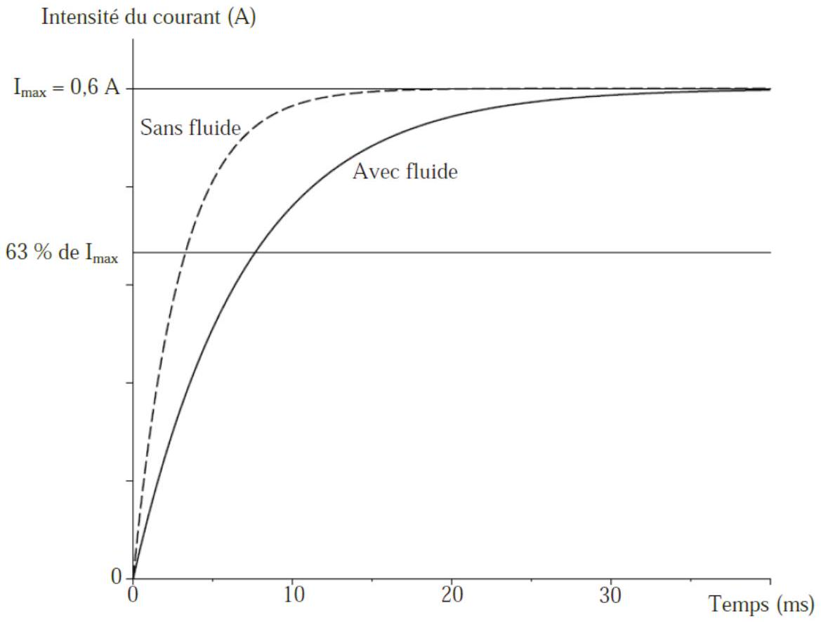
Figure 12 - Réponse à un échelon de tension de la bobine en présence ou non du fluide MR dans le piston
IV Caractérisation expérimentale de la suspension MR
Nous voulons maintenant lier la modélisation dynamique de la suspension avec la modélisation physique de l'amortisseur. Dans la réalité, la suspension est soumise à des perturbations et excitations provenant de la route qui représentent les irrégularités de la chaussée. Ces perturbations se décomposent comme une somme de sinusoïdes de différentes fréquences. Pour ces raisons, l'excitateur de la partie II est placé au niveau de la roue pour simuler une route cabossée.
La suspension est uniquement pilotée par le courant dans la bobine.
Objectif
L'objectif de cette partie est de caractériser l'influence du courant sur la réponse de la suspension.
Afin de mettre en évidence l'influence de l'effet magnétorhéologique, nous comparons l'amplitude du mouvement de la masse suspendue par rapport à celle du mouvement excitateur (figure 13, page 15).
Le profil du mouvement produit par l'excitateur est une sinusoïde d'amplitude 10 mm :
$$z_{r}(t)=10⋅sin⁡(ω⋅t).$$
Pour chaque valeur de l'intensité du courant dans l'amortisseur, on fait varier la fréquence d'excitation et on reporte dans un tableau les amplitudes $z_{m}$ et $z_{r}$ maximales.
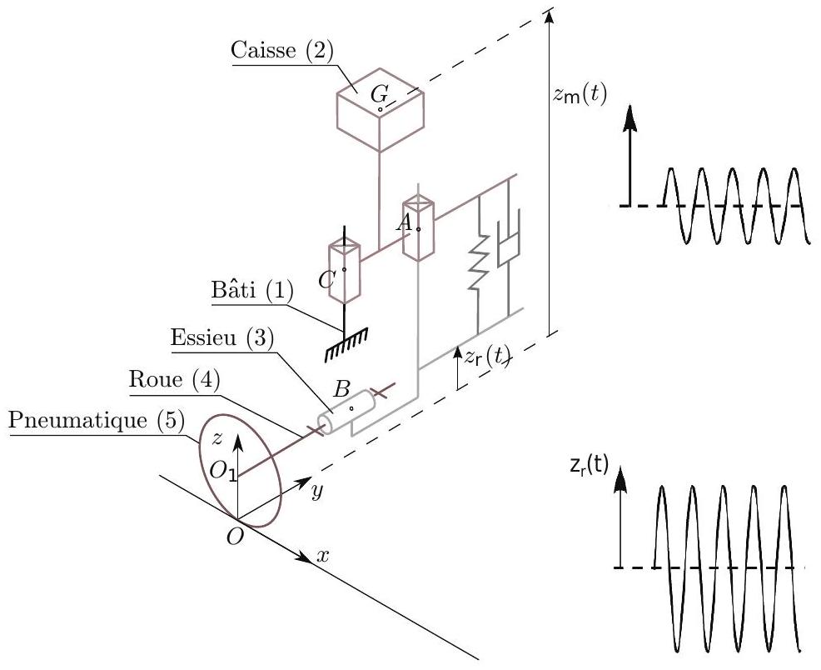
Figure 13 - Suspension soumise à un profil sinusoïdal. Courbes de $z_{m}$ et $z_{r}$ obtenues sur le banc d'essai
IV. 1 Identification des paramètres pilotant la suspension
Objectif
Déterminer la fonction de transfert $H(p)=\frac{Z_{m}(p)}{Z_{r}(p)}$ pour chaque valeur du courant et valider le choix d'un capteur de déplacement.
Sur la base de l'étude réalisée dans les parties précédentes, le choix des paramètres de la suspension MR à échelle réduite doit être mené. Ces paramètres sont la constante de raideur $k$ du ressort, la masse suspendue $m$ et l'intensité $i$ du courant qui permet de commander l'effet de la bobine.
Pour visualiser correctement l'ensemble des réponses émises pour différents courants, un plan d'expériences est réalisé.
Pour chaque courant commandé dans la suspension, un diagramme de gain dans le plan de Bode permet de visualiser le rapport $[H(jω)]_{db}=20log⁡\left(\left|\frac{Z_{m}(jω)}{Z_{r}(jω)}\right|\right)$ pour différentes sollicitations fréquentielles. Une courbe obtenue pour une valeur de l'intensité $i=0$ est reportée sur la figure 14, page 16. Cette courbe a été réalisée à l'aide d'une caméra ccd et d'un opérateur qui relève les valeurs d'amplitudes maximales grâce à cette caméra.
Q37. À partir de la courbe de la figure 14, identifier la forme de la fonction de transfert, en déduire le gain K et la pulsation propre $ω_{0}$.
On relève sur la courbe les valeurs de la pulsation de résonance $ω_{r}$ et de la pulsation propre.
On donne le rapport ${\left(\frac{ω_{r}}{ω_{0}}\right)}^{2}=0,8725$ et $\sqrt{0,06325}≈0,25$.
Q38. Calculer le facteur d'amortissement de la fonction de transfert. À partir de l'abaque figure 15, en déduire le temps de réponse de la suspension.
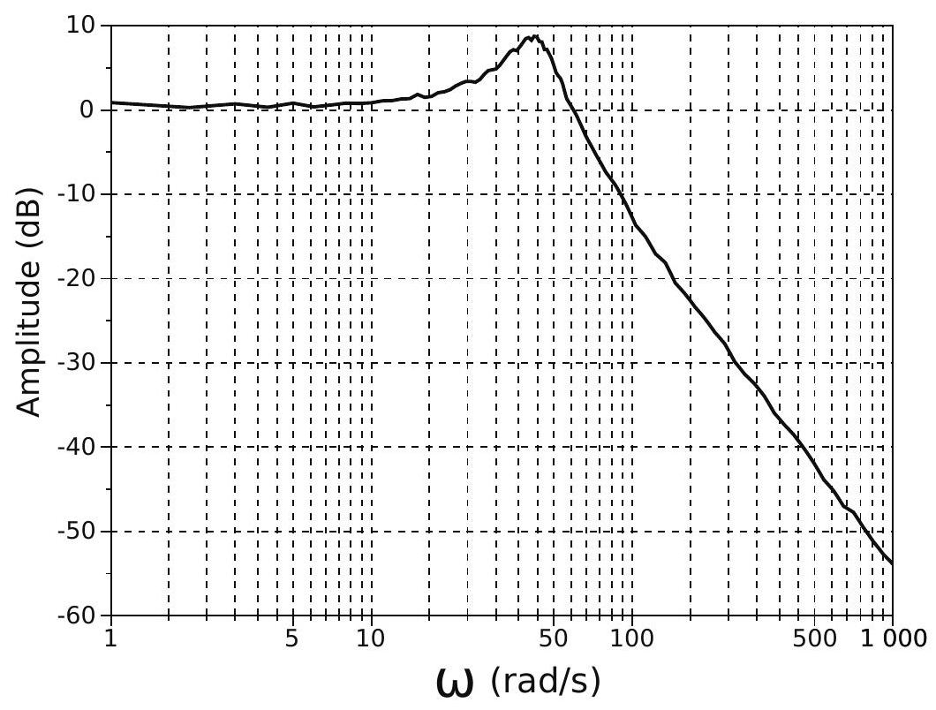
Figure $14−[H(jω)]_{db}=20log⁡\left(\left|\frac{Z_{m}(jω)}{Z_{r}(jω)}\right|\right)$ pour une intensité de commande de $i=0$
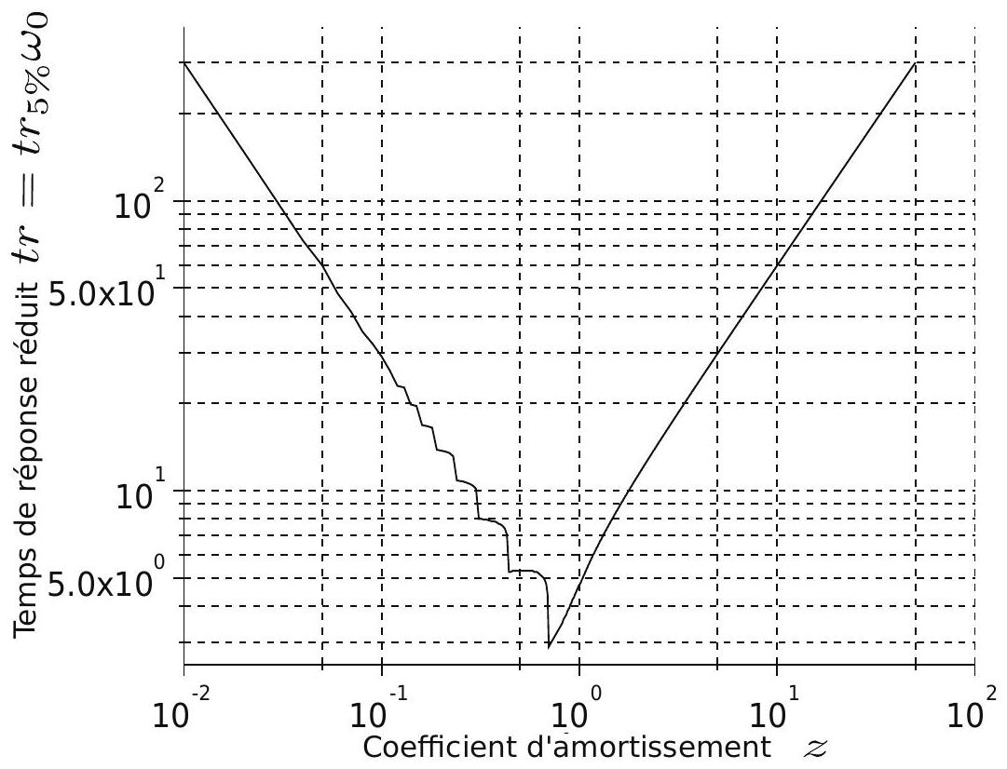
Figure 15 - Temps de réponse réduit en fonction du coefficient d'amortissement $z$
Pour simplifier la mesure et permettre la réalisation optimale du plan d'expérience, le choix d'un capteur de déplacement est décidé.
IV. 2 Caractérisation du capteur de déplacement
On se restreint à deux types de capteur de déplacement:
- un capteur de type capacitif dont le principe repose sur la mesure d'une capacité dont la valeur dépend de la position de l'objet cible ;
- un capteur optique fonctionnant sur le principe de la triangulation laser: un faisceau lumineux est envoyé sur l'objet cible qui se comporte comme une source secondaire dont on détermine la position (figure 16).
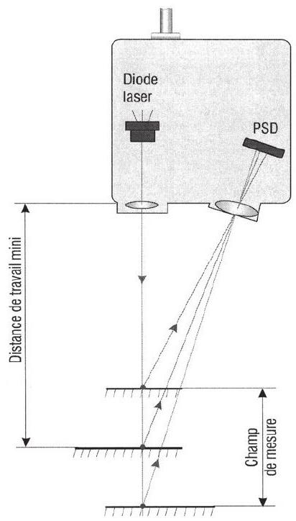
Figure 16 - Principe de mesure par triangulation laser
Les caractéristiques des deux capteurs retenus sont données tableau 2 et la réponse à un échelon de la chaîne d'acquisition associée à chaque capteur figure 17, page 18. La résolution et la linéarité sont données en pourcentage de la plage de mesure (d.p.m).
Plage de mesure | Résolution | Linéarité
5 mm | $0,01\% d.p.m$. | $0,05\% d.p.m$.

Plage de mesure | Résolution | Linéarité
600 mm | $0,01\% d.p.m$. | $0,18\% d.p.m$.

Tableau 2 - Caractéristiques du capteur capacitif (à gauche) et du capteur optique (à droite)
Q39. Déterminer le temps réponse caractéristique des chaînes d'acquisitions associées à chaque capteur, systèmes que l'on supposera du premier ordre.
Q40. Quel capteur est-il possible d'utiliser? Justifier.
On désire maintenant vérifier si le capteur de déplacement convient pour l'étude de la suspension.
Q41. Peut-on, avec une bonne approximation, considérer que le capteur de déplacement est un système "instantané"? Justifier.
Q42. Simplifier alors la fonction de transfert du capteur. En déduire le nom de cette fonction.
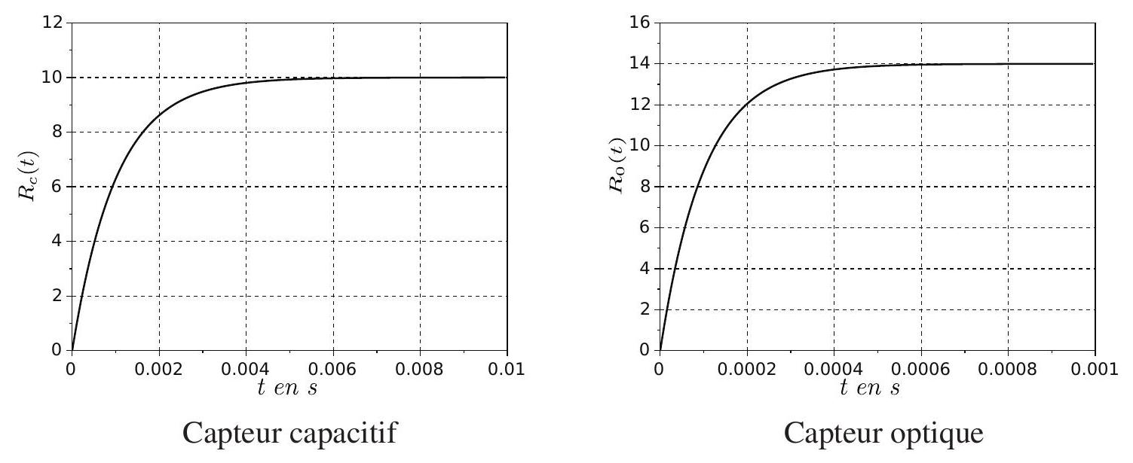
Figure 17 - Réponse à un échelon (en unité SI)
IV. 3 Pilotage de la suspension et choix du correcteur
Objectif
L'objectif de cette partie est de déterminer les paramètres de commande du système asservi pour obtenir un déplacement nul de la suspension.
Pour la suspension magnétorhéologique à piloter, le système à contrôler possède un degré de liberté lié à la variable de réglage qui est le courant $i$ dans la bobine de l'amortisseur. L'objectif est de maîtriser la position de la masse (donc de sa vitesse $v_{m}$, en terme énergétique). Un confort idéal serait d'avoir une position fixe de la caisse quelles que soient les perturbations, c'est-à-dire une vitesse de référence nulle $v_{m\text{ ref }}=0$, avec $v_{m}(t)={\overset{˙}{z}}_{m}(t)$ la vitesse du quart de caisse.
Tous les paramètres et entrées de la suspension sont connus à l'exception du correcteur $C(p)$. On se propose de vérifier l'exigence fournie dans le tableau 3 par les constructeurs automobiles pour la suspension.
Exigences | Critères | Valeur
1.3 L'asservissement du système  doit être stable | Marge de phase | $$>{45}^{∘}$$

Tableau 3
Pour cela, le schéma-bloc en boucle fermée du système est représenté sur la figure 18.
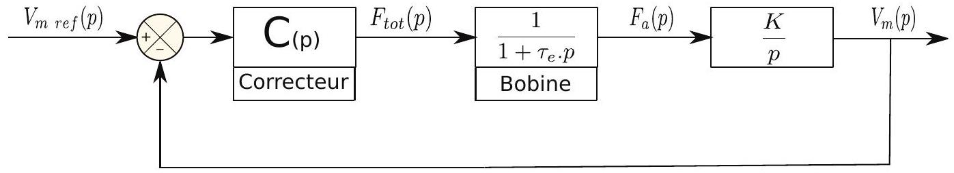
Figure 18 - Modélisation en boucle fermée de la suspension MR
avec:
- $V_{m}$ la vitesse de la masse du véhicule;
- $V_{m\text{ ref }}$ la vitesse désirée.
De gauche à droite, le premier bloc $C(p)$ représente le correcteur. La sortie correspond à la force totale de référence $F_{\text{tot }}$ en N. Le deuxième bloc est l'amortisseur, dont on tient compte du temps de réponse électrique $τ_{e}$. La sortie obtenue est la force d'amortissement $F_{a}$ en N et le dernier bloc représente la caisse sur laquelle on applique la deuxième loi de Newton.
Nous désirons valider le critère de stabilité du système.
Q43. Calculer la fonction de transfert en boucle ouverte $FTBO(p)$ du système pour $C(p)=1$. Ce système est-il précis pour une entrée temporelle $V_{m\text{ ref }}$ en échelon?
Une analyse harmonique de la fonction de transfert en boucle ouverte pour $C(p)=1$ dans le plan de Bode a donné le diagramme asymptotique en gain et en phase sur la figure 19.
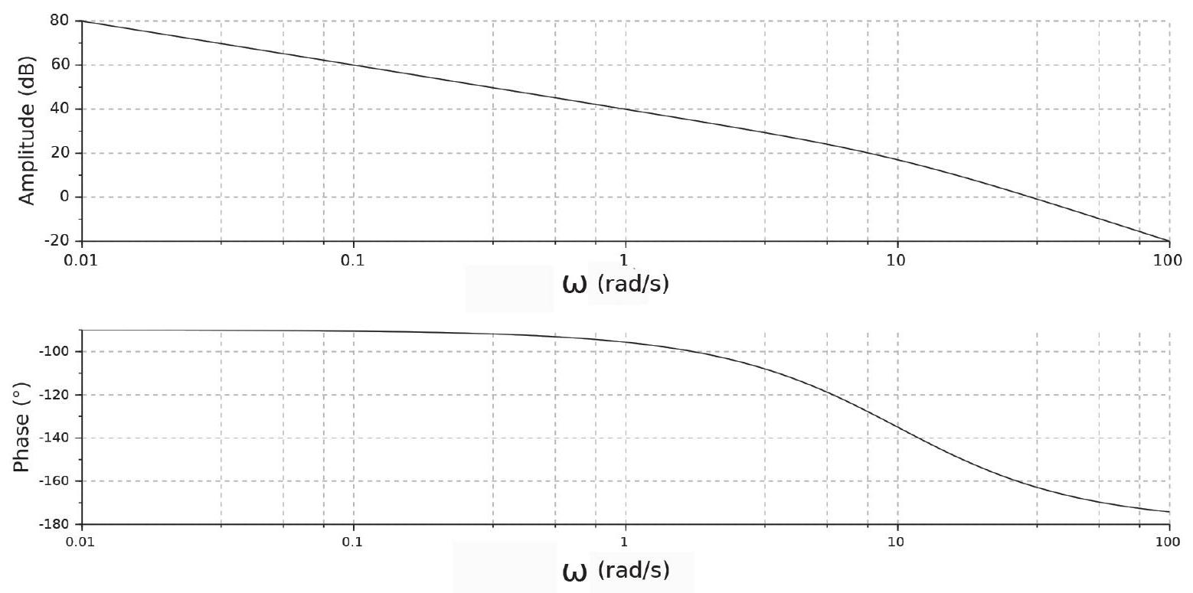
Figure 19 - Diagramme asymptotique en gain et en phase dans le plan de Bode de la fonction de transfert en boucle ouverte
Q44. Déterminer la marge de phase $Mϕ$.
On décide de choisir pour le correcteur $C(p)$ un correcteur de type proportionnel. On note $K_{p}$ le gain du correcteur.
Q45. Déterminer la valeur de $K_{p}$ permettant de valider exactement l'exigence 1.3 du cahier des charges.

